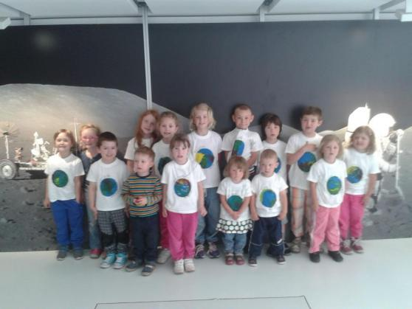

TERMÍNY: I. 11. – 15. 7. 2016
II. 18. – 22. 7. 2016
Vedoucí tábora: Hanka Vondrová, Jana Kyprá
Kontaktní telefon: 608 369 992
Místo konání tábora: prostory ZŠ Přemyslovo nám. 2 (školička)
příchod dětí od 8:00, činnost od 9:00 do 15:30,
odchod do 16:00
Cena tábora: 1450,- Kč (290,- Kč/den)
v ceně je nájem prostor, strava (2x svačina, oběd, pitný
režim), program, materiál, kvalifikovaní vedoucí, odměny,
není obsaženo pojištění účastníků.
Přihlášky: pouze na osklubicko@seznam.cz, při odevzdání přihlášky
je splatná záloha 290,- a doplatek celého poukazu je do
20. 6. 2016. V případě neúčasti se záloha stává stornopoplatkem,
při vlastním zajištění náhradníka je záloha vratná.
Program: hry, tvoření, výlety….
S sebou: vyplněný list účastníka, ofocený průkaz zdravotního pojištění.
Vybavení dětí na 1.den PřT: pohodlné sportovní oblečení + obuv, přezůvky,
batoh, pláštěnka, láhev s pitím, kšiltovka,
dle počasí sluneční brýle, pracovní tričko.

